**KAKOU Foba Antoine**

Université de Cocody-Abidjan

[tonyfobson@yahoo.fr](mailto:tonyfobson@yahoo.fr)

Sujet : *A la recherche d’une méthodologie pour l’enseignement des langues en danger à tradition orale : L’expérience de l’éotilé, langue Kwa de Côte d’Ivoire.*

**Introduction**

Selon la classification de K. Williamson et R. Blench (2000), l’éotilé ou le bétiné est une langue Kwa de Côte d’Ivoire rattachée à la sous famille des langues West-tano. Cette langue homogène au départ a généré dans la deuxième moitié du 18ème siècle, deux dialectes : Le dialecte de Vitré et le dialecte d’Adiaké. Alors que le dialecte de Vitré est resté vivant avec 3500 locuteurs et demeure la langue maternelle des Eotilé ou Bétibé de cette localité, celui d’Adiaké a perdu sa vitalité et est désormais relégué au rang de langue en danger critique. En effet, depuis plusieurs décennies, l’éotilé d’Adiaké n’est plus transmise d’une génération à une autre. Elle n’est donc la langue maternelle (langue première) de personne. Son usage est lié à l’évocation de souvenirs anciens et à des célébrations rituelles. L’on dénombre pour cette langue six locuteurs encore vivants. Aujourd’hui la communauté éotilé d’Adiaké fait usage de la langue agni pour les besoins de communication quotidienne. Mais en dépit du non usage de leur langue dans la vie quotidienne, ils éprouvent toujours de la fierté à défendre leur culture dont le premier élément est la langue. L’ayant compris, la communauté éotilé a décidé depuis 2008 de s’engager dans une politique de revitalisation de sa langue par la méthode de l’enseignement. Mais si l’initiative d’apprendre la langue suscite un engouement réel au sein de la communauté, dans la réalité les acteurs sont confrontés à un problème de méthodologie dans la mesure où l’éotilé est une langue qui n’a pas un passé qui repose sur un système d’écriture: Quelle démarche doit-on mettre en œuvre pour enseigner les langues en danger en contexte de tradition orale ?

Notre communication se présente comme une contribution à la recherche de solution. Elle portera sur les différentes approches méthodologiques adoptées par les acteurs de la langue éotilé pendant les trois années d’enseignement. L’objectif est de soumettre ces approches méthodologiques à la critique objective dans le but de recevoir des propositions allant dans le sens de l’amélioration du contenu et de la pédagogie mis en œuvre sur le terrain. Ces propositions pourraient servir de point de départ à la formulation d’une méthodologie homogène appliquée à l’enseignement des langues en danger en contexte de tradition orale.

[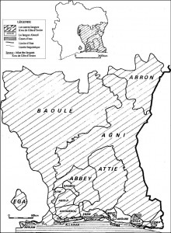](http://www.sorosoro.org/wp-content/uploads/Cote_d_ivoire_langues_kwa.jpg)

Source : Atlas des langues Kwa de Côte d’Ivoire

**L’éotilé dans l’aire linguistique kwa**

1. **Contexte de la mise en danger de la langue éotilé**

Les Eotilé furent vaincus en 1754 (Diabaté, 1984) dans une guerre farouche qui les opposa aux Agni-sanwi venus du côté Est de leur territoire. Cette défaite entraîna un exode massif du peuple vers des contrées plus paisibles. Les Eotilé s’éloignèrent donc de leurs terres d’origine. Ceux qui se dirigèrent vers l’Ouest ont eu le privilège de conserver leur langue malgré les épreuves douloureuses et les contacts avec d’autres langues plus influentes. Après plusieurs migrations, ils s’établirent sur le site définitif de Vitré dans la Sous-préfecture de Grand-Bassam. La langue éotilé de Vitré est restée vivante et est transmise d’une génération à une autre. Le nombre de locuteurs de ce dialecte est estimé à 3500 personnes.

Les Eotilé qui prirent la direction de l’Est s’établirent dans la localité d’èfiè auprès des N’zima. Mais les relations conflictuelles entre les deux peuples les obligèrent à demander aux nouveaux maîtres de leurs terres (les Agni sanvi) d’accepter leur retour sur leur site originel c'est-à-dire les îles éotilé autour de la lagune Aby (Allou K., 2006). L’acceptation de cette proposition était assortie de deux conditions : Les vaincus doivent se soumettre au royaume agni-sanwi ensuite renoncer à leur langue au profit de la langue des vainqueurs. Les Eotilé qui nourrissaient l’ambition de vivre à nouveau sur leurs terres pour pratiquer leur activité préférée (la pêche) acceptèrent la domination des Agni-sanwi malgré leurs exigences difficiles. Ils retournèrent vivre dans la localité de Bianou non loin de Krinjabo, la cité royale agni. Là, ils furent vraiment obligés d’abandonner leur langue maternelle sous peine de perdre la vie.

La tradition orale augure que toute personne éotilé qui faisait un usage public de sa langue maternelle se faisait arracher la langue (organe). Les menaces et les intimidations contraignirent les Eotilé à délaisser leur langue maternelle pour se servir de la langue agni au quotidien. De cette façon, l’éotilé ne fût plus transmise réellement d’une génération à une autre. Elle perdit peu à peu sa vitalité avec la mort des locuteurs performants. La langue agni devint de fait la langue maternelle des nouvelles générations éotilé. Au 19ème siècle, la colonisation française mit fin à la domination agni mais cela ne suffit pas à résoudre le problème de la dégénérescence de la langue éotilé.

Dans l’intervalle d’un siècle, l’éotilé d’Adiaké est devenue une langue désuète, presque morte et réduite à des fonctions subalternes comme les célébrations de rites. Selon les critères de l’UNESCO, La langue éotilé, malgré la vitalité du dialecte de Vitré est une langue en voie d’extinction. Sur l’échelle de la classification des langues en danger de cette organisation, l’éotilé occupe la position de langue moribonde c'est-à-dire la position avant celle de  « langue définitivement éteinte ».

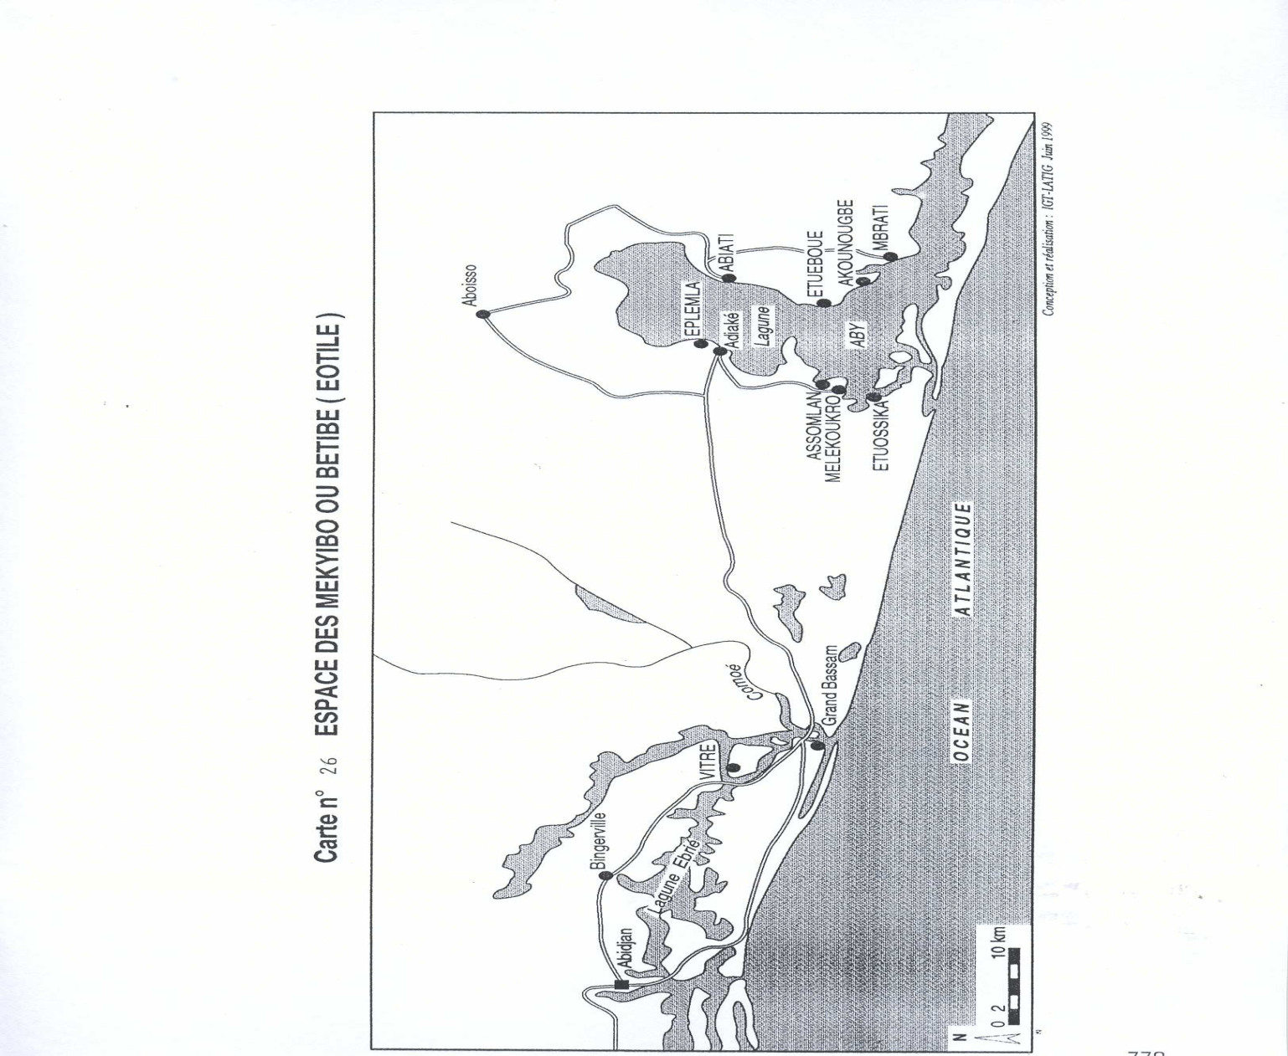

Source : IGT-LATIG, juin 1999

**Localisation des villages éotilé dans la région du Sud-Comoé**

1. **La revitalisation de la langue éotilé par l’enseignement**

Consciente que la langue joue un rôle principal dans la valorisation de son identité, le peuple éotilé a initié depuis quatre ans en partenariat avec l’Institut de Linguistique Appliquée de l’Université de Cocody-Abidjan, une politique de revitalisation et de sauvegarde du patrimoine linguistique et culturel éotilé. Cette politique est en réalité un programme d’enseignement de la langue éotilé qui se déroule chaque année dans le mois d’août à N’Galiwa (village éotilé de la Préfecture d’Adiaké). La première session s’est tenue en 2008. La seconde en 2009 et la dernière en 2010. A cause de la crise sociopolitique en Côte d’Ivoire, la session 2011 n’a pu se tenir.

**3.1 La méthodologie de la session de 2008**

Etant donné que l’éotilé est une langue moribonde, les acteurs (la communauté éotilé et les linguistes) ont jugé utile de débuter le programme avec les enfants et les adolescents qui savent lire et écrire. Les enfants ont été choisis contrairement aux adultes parce qu’ils ont de meilleures dispositions d’apprentissage. Ils doivent savoir lire et écrire parce que l’apprentissage de l’éotilé repose sur un programme qui obéit à des normes scolaires. Dans le but de permettre aux enfants et aux adolescents des dix villages éotilé d’être au même niveau d’apprentissage, les acteurs ont sélectionné dix apprenants par village. Ces enfants et adolescents au nombre de cent ont été regroupés dans le village de N’Galiwa (Sous préfecture d’Adiaké) où vivent les derniers locuteurs de la langue pour une période d’apprentissage d’’un mois. Pour une première expérience, la démarche a consisté à créer quatre classes de vingt cinq apprenants. Chaque classe est encadrée par une équipe composée d’un linguiste, d’un locuteur ou consultant de la langue et d’un surveillant. Les acteurs ont retenu pour cette session de formation, trois matières d’enseignement : La lecture, l’écriture et le vocabulaire. L’objectif pédagogique était d’emmener les apprenants à savoir lire et écrire les 39 symboles de l’alphabet phonétique de l’éotilé et les combiner pour former des sons complexes. Chaque son faisait l’objet d’une étude particulière en cinq étapes. Le son était inséré dans un mot-clé représenté par une image. Ce mot-clé est désarticulé ensuite en différentes syllabes, ce qui permettait de le mettre en évidence. L’étape suivante consistait à associer le son nouveau à d’autres sons (déjà étudiés) pour obtenir des mots monosyllabiques. La 3ème étape consistait à faire la comparaison par un jeu d’alternance de syllabes. L’avant dernière étape fût consacrée à la commutation dans un exercice d’opposition du nouveau son à d’autres sons étudiés antérieurement. Dans une dernière étape, les apprenants ont été invités à construire de nouveaux mots dans lesquels le son étudié était mis en exergue. Les documents de référence de la formation étaient constitués d’un (pré)syllabaire et d’un mini lexique. Un examen de fin de formation a permis d’évaluer la pertinence de la démarche méthodologique.

**3.2 La méthodologie de la session de 2009**

Pour la deuxième session d’apprentissage de l’éotilé, les acteurs ont choisi de consolider la méthodologie de la première session. La démarche pour la lecture et l’écriture des sons a été reconduite pour les apprenants de niveau 1 (les recrues de 2009).

Pour ceux de niveau 2 (les recrues de 2008), il a été question de faire un rappel des connaissances acquises lors de la première session. A la suite de ce rappel, les acteurs ont mis l’accent sur la capacité des apprenants à tenir des conversations usuelles de manière autonome. Cette volonté a permis d’instaurer une discipline qui a été intitulée ‘‘communication au quotidien’’. Dans la pratique, les apprenants sont mis en situation réelle de conversation à partir des textes du syllabaire ou d’un sujet d’intérêt général. Cela prend la forme d’un sketch dans lequel les acteurs sont des apprenants qui au préalable ont mémorisé les récits des scènes. La mise en scène est faite exclusivement en éotilé devant les autres apprenants non acteurs et les formateurs.

Cette démarche crée une véritable motivation chez apprenants elle permet de les sensibiliser sur leur conduite à tenir dans la société face aux nombreux fléaux. Cet exercice de communication est renforcé par une étude du lexique de la langue.

**3.2 La méthodologie de la session de 2010**

La session de formation de 2010 avait trois objectifs à atteindre : D’abord emmener les recrues de 2010 à lire et écrire les sons de l’alphabet éotilé. Ensuite développer chez celles de 2009, l’aptitude à tenir une conversation autonome à partir des jeux de représentation. Enfin pour les recrues de 2008, créer un environnement propice à la consolidation de l’ensemble des connaissances acquises et donner un aperçu sur le monde extérieur à partir de la langue. Si les deux premiers objectifs ne paraissent pas nouveaux, il n’en est pas de même pour le troisième dont le contenu restait à définir. Pour parvenir à leur fin, les acteurs ont choisi d’introduire trois nouvelles disciplines : La connaissance du monde éotilé, la grammaire éotilé et les formes de conjugaisons en éotilé. La première discipline visait à faire connaitre les différentes étapes de l’histoire des Eotilé pour emmener les apprenants mieux cerner les valeurs de l’identité éotilé et les relations que leur peuple développe avec ses voisins. La grammaire et la conjugaison ont pour unique but de faire des apprenants, des locuteurs capables de construire par eux-mêmes, des phrases sans restriction à partir des règles de fonctionnement de la langue. Les cours de grammaire et de conjugaison ont été dispensés en agni (langue usuelle) à partir des données de la thèse unique de KAKOU Foba (2009).

**Conclusion**

Choisir de revitaliser les langues en danger par des programmes d’enseignement est une initiative heureuse. Toutefois ce projet peut comporter beaucoup de difficultés si la langue à enseigner est une langue à tradition orale comme c’est le cas de l’éotilé, langue en danger de Côte d’voire. Dans ce cas de figure, les acteurs de la revitalisation font bien souvent face à des problèmes de méthodologie en termes de démarche à suivre. Chaque équipe face à ses difficultés est obligée de faire preuve d’imagination.

En ce qui concerne l’éotilé, il nous a semblé juste d’initier une démarche adaptée à son enseignement. Cette approche méthodologique a été mise en place en tenant compte de l’environnement de la langue.

Au fil de ces trois années d’expérimentation, elle a été façonnée en fonction des objectifs à atteindre. Convaincus que cette approche méthodologique reste à parfaire, les acteurs de l’enseignement de l’éotilé sont à l’écoute de tous les avis et suggestions possibles.

**Bibliographie**

DIABATE, H. D. (1984) *Le Sannvin, un royaume Akan de la Côte d’Ivoire 1701-1901*. *Sources orales et histoire*. Univ. de Paris 1, UER d’histoire, Thèse d’Etat, vol.

HELLER, M. & DUCHÊNE, A. (2007). *Discourses of endangerment: sociolinguistics, globalization and social order*. In Duchêne, A & Heller, M. (2007). *Discourse of Endangerment. Interest and Ideology in the Defense of Languages*. London, New York: Continuum

HERAULT, G. 1982(a) ‘‘L’éotilé’’ in Hérault G (dir.), Atlas des langues Kwa de Côte d’Ivoire, Tome 1 Abidjan, ILA-ACCT

KAKOU FOBA A. (2011) *Evaluation du degré de vitalité du betine (éotilé), langue Kwa de Côte d’Ivoire : Vers une révision de sa classification parmi les langues mortes.* Communication au 27ème Congrès de la Société Linguistique de l’Afrique de l’Ouest : typologie et documentation des langues, 18 août 2011 à l’ENSEA d’Abidjan (Côte d’Ivoire).

KAKOU FOBA A. (2009) *Le beti,* Programme  « Sorosoro » de la fondation Chirac.www.sorosoro.org/le-beti

KAKOU FOBA A. (2009) Syntaxe de l’éotilé, langue kwa de Côte d’Ivoire (parler de Vitré)*.* Thèse pour le Doctorat unique. Institut de Linguistique Appliquée, Université de Cocody-Abidjan

KOBLAN, K. (2003) L’esthétique, sa portée éducative et formative à travers les tambours Ehotilé, Thèse pour le doctorat unique, option Arts plastiques. Université de Cocody-Abidjan

PERROT, C. H. (2008) Les Eotilé de Côte d’Ivoire au XVIII et XIX siècles. Pouvoir lignager et religion. Les publications de la Sorbonne.